Taal en theorie 2, collegeweek 5, eerste college (maandag)
Prototypen

1. Tekenopdracht
Teken hieronder een huis. Je krijgt hiervoor twee minuten.

2. Prototypen
Valt je iets op aan de volgende fragmenten?
a. We betraden de werkkamer van de wethouder. Die was druk aan het telefoneren en gebaarde ongeduldig naar ons dat we moesten gaan zitten. Dat deden we. We wachtten en wachtten en luisterden naar het opgewonden telefoongesprek over de nieuwe brug over het kanaal. Ten slotte was de wethouder uitgepraat. We keken elkaar verwachtingsvol aan, maar ze had nog steeds geen tijd voor ons.
b. Tijdens mijn wandling door het bos zag ik veel vogels. Ik heb er een paar mooie foto's van kunnen maken.

3. Intensie/extensie en hypero-/hyponiem
stoel A | stoel B | stoel C | stoel D
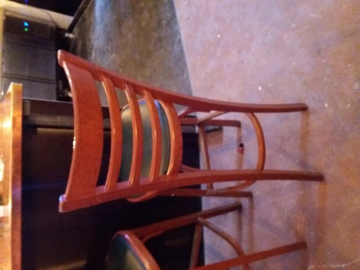 | 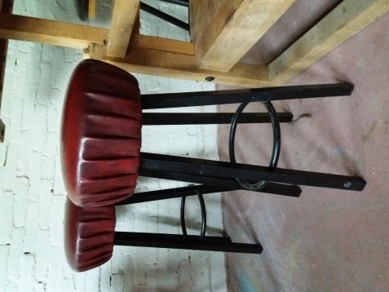 | 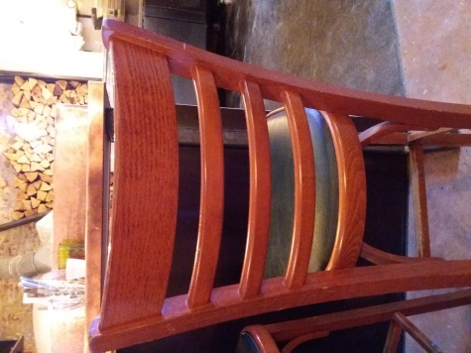 | 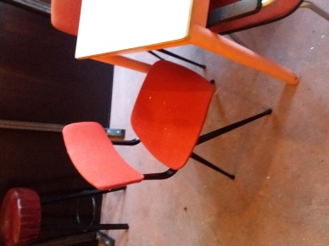

3.1 Welke stoel vind je de gewoonste? Zet ze eens in volgorde van 'stoeligheid'.
3.2 Welke kenmerken zorgen ervoor dat jouw stoeligste stoel op nummer 1 in je lijstje staat? En waarom heeft nummer 4 uit je lijstje die kenmerken niet?
3.3 Maak een taxonomie van meubelstukken waarin alle voorwerpen op de plaatjes A t/m D voorkomen. Het hyperoniem van waaruit je start, is ‘meubelstuk’.
4. Video
5. Nabespreking

